Министерство образования Российской Федерации
Департамент образования г. Екатеринбурга
Муниципальное бюджетное дошкольное образовательное учреждение детский сад №12

юридический адрес; 620026, г. Екатеринбург, ул. Р. Люксембург, 46
тел.:(343) 269-45-05, (343) 269-41-12,факс: (343) 269-45-10,
e-mail: mbdou12.42@gmail.com

Реестр номеров заявлений, направленных в МБДОУ в период дополнительного комплектования для размещения на информационной стенде и на официальном сайте МБДОУ в сети «Интернет»
Распоряжение Департамента образования Администрации города Екатеринбурга от 15.01.2020 № 23

№ п/п | Заявление (о постановке на учет, на смену МДОО, о восстановлении учетной записи) ребенка в МДОО
№ п/п | Номер заявления в АИС «Образование» | Возрастная группа
 | КИ-2016/2017-1495622908 | 0-3
 | ЛЕ-2015/2016-1571113918 | 3-4

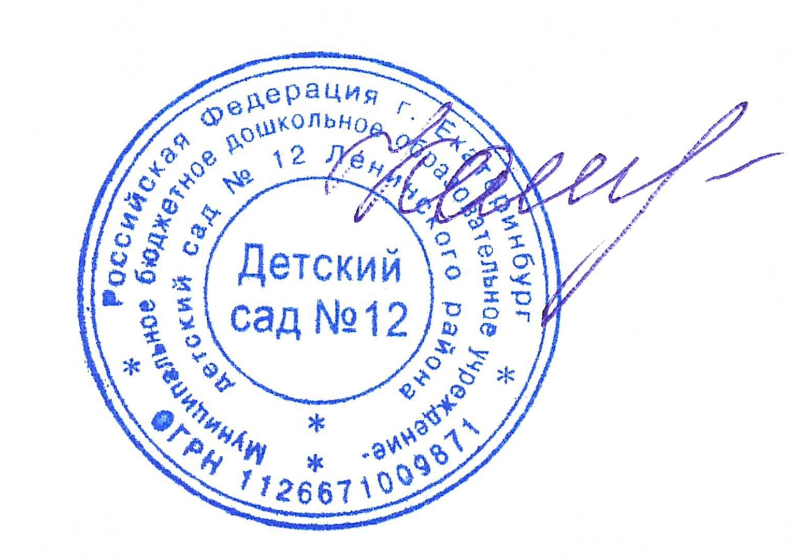

Заведующий МБДОУ детский сад № 12 Катаева Н.В.

